Творческо- исследовательский проект в старшей группе
"Три чудесных цвета"

Паспорт проекта
По доминирующему методу: творческо-исследовательский
По характеру содержания: ребенок – педагоги, ребенок – родители
По характеру участия ребенка в проекте: участник, исполнитель
По характеру контактов внутри проекта: групповые, подгрупповые, индивидуальные
По количеству участников: старшая группа, воспитатели, родители, педагог доп. образования
По продолжительности: краткосрочный, однодневный
Актуальность.
Одним из условий развития детского творчества в изобразительной деятельности является умение детей пользоваться различными художественными материалами, в том числе и умение смешивать цвета. Не все дети данной группы достаточно хорошо представляют себе, какие цвета являются основными и как из них получить дополнительные. Неумение найти выход из ситуации, когда вдруг закончилась зеленая краска, или сломался оранжевый карандаш обедняет творчество детей. Экспериментирование с цветом способствует поисковой деятельности детей и развитию детского творчества
Выявление проблемы.
Можно ли с помощью трех красок: синей, желтой и красной нарисовать и раскрасить разноцветные картинки?
Тема ООД
"Три чудесных цвета"
Доминирующая образовательная область:
«Художественно-эстетическое развитие»
Интеграция ОО: «Речевое развитие», «Познавательное развитие», «Социально-коммуникативное развитие», «Физическое развитие»
Цель проекта
Научить детей получать дополнительные цвета из трех основных цветов.
Задачи
-Формировать чувство цвета у детей
-Продолжать знакомить детей с основными и дополнительными цветами
-Учить смешивать попарно краски на палитре
-Дать знание о том, что в рисунке карандашами цвета тоже можно смешивать.
-Развивать любознательность, смелость, активность
-Расширять и активизировать словарный запас детей
-Воспитывать аккуратность
-Включать родителей в процесс развития цветовосприятия у детей
Возраст: дети старшей группы (5-6 лет)
Вид: экспериментирование и художественное творчество
Оборудование:
Дидактические игры: "Разноцветные стеклышки", "Чьи детки?", "Что художник раскрасил неверно?", "Что какого цвета?".
Ноутбук (онлайн игры по цветоведению в интернете).
Краски, палитры – для проведения экспериментов по смешиванию красок.
Контурные рисунки овощей и фруктов, раскраски.
Книги, художественные произведения о цвете, красках.
Картинки с изображением овощей и фруктов.
Объект исследования: основные и дополнительные цвета
Предполагаемый результат:
- дети запомнят какие пары основных цветов нужно взять, что бы получить зеленый, оранжевый, фиолетовый цвет
- дети научатся использовать эти знания в рисовании.
- повысится художественная грамотность родителей
Продукт проектной деятельности:
Создание таблицы "Какой цвет получится?"
Основными методами и приёмами проекта являются: организованная образовательная деятельность, беседы, рассматривание картинок, чтение художественных произведений, решение проблемных ситуаций, опыт, подвижная игра, дидактические игры. Передача знаний, полученных детьми, родителям: "Научи маму".

Интеграция образовательных областей
Социально-коммуникативное развитие
Дидактические игры "Что какого цвета?", "Что художник раскрасил неверно?", "Разноцветные стеклышки", "Чьи детки?"
Загадывание "разноцветных" загадок об овощах и фруктах.
Онлайн игры по цветоведению на ноутбуке
Познавательное развитие
Экспериментирование с красками и карандашами при смешивании цветов.
Речевое развитие
Словарная работа.
Чтение художественных произведений о красках, цвете.
Отгадывание загадок.
Физическое развитие
Пальчиковая гимнастика «Мы делили апельсин»
Подвижная игра "Найди свой домик"
Художественно-эстетическое развитие
НОД "Три чудесных цвета"

Словарь: основные, дополнительные цвета, фиолетовый, оранжевый, палитра, баклажан, хурма, перец

1 этап. Подготовительный
- Провести педагогическую диагностику детей и выявить уровень знаний старших дошкольников по поставленной проблеме;
- Разработать план работы с детьми по формированию знаний и умений в смешивании цветов.
- Сбор демонстрационного материала по цветоведению, художественной литературы, дидактических игр и пособий
- Составить картотеку дидактических игр по цветоведению
- Консультации для родителей "Формирование цветовосприятия и цветоразличия у детей дошкольного возраста"

2 этап. Введение детей в проблемную ситуацию

Выявление проблемы, постановка познавательных задач перед детьми и определение плана действий:
Можно ли с помощью трех цветов получить другие цвета? Как?

3 этап: Реализация проекта
Утро
Педагог заходит утром в группу и приносит вырезанные из бумаги цветы с шестью лепестками. Просит раскрасить их так, что бы все они были разного цвета. Но куда-то подевались почти все карандаши. Как раскрасить лепестки, если есть карандаши синего, желтого и красного цвета? Где взять недостающие цвета? (свободное экспериментирование)
Чтение книги "Семь дружных братьев" В. Федорова.
Дидактическая игра "Что какого цвета?", "Что художник раскрасил неверно?"
Загадывание "разноцветных" загадок об овощах и фруктах.
НОД "Художественно-эстетическое развитие" (рисование)
"Три чудесных цвета"

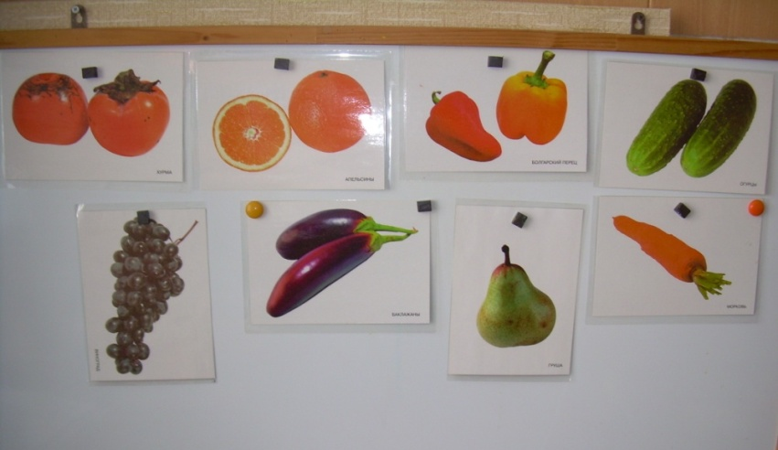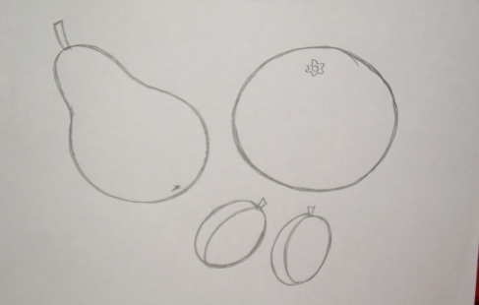
1.Опыт с красками и водой: "Какой цвет получится?"
2.Экспериментирование с красками: смешивание цветов попарно
3. Раскрашивание овощей

НОД "Физическое развитие"
Подвижная игра
«Найдите свой домик»

II половина дня
1Дидактические игры:

"Разноцветные стеклышки"
"Чьи детки?"
2.Чтение книг о цвете, красках.
3.Онлайн игры по цветоведению на ноутбуке

IV ЭТАП: Заключительный
Оформление таблицы "Какой цвет получится?"
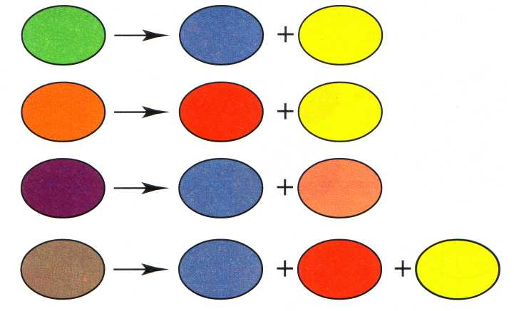

Практическая значимость проекта
Для детей: дети закрепили знания об основных и дополнительных цветах; научились смешивать краски на палитре; узнали, как смешивать цвета при рисовании карандашами; Повысились познавательный интерес, смелость, активность, самостоятельность, творческие способности.
Для воспитателя: состоялась реализация поставленных задач по теме проекта. Пополнилась новыми пособиями предметно-развивающая среда кабинета изодеятельности
Для родителей: включились в процесс развития цветовосприятия детей; выступая в роли "учеников" закрепили знания детей о смешивании цветов.

Список использованной литературы.
- Дубровская Н.В. "Приглашение к творчеству": обучение дошкольников технике аппликации и коллажа: Методическое пособие. СПб.: "ДЕТСТВО-ПРЕСС", 2004
- Кочкина Н.А. Метод проектов в дошкольном образовании. Методическое пособие / Н.А. Кочкина. – М.: МОЗАИКА-СИНТЕЗ, 2012.
- Курочкина Н.А. "Знакомство с натюрмортом"/библиотека программы "Детство".- СПб.: Изд-во "Акцидент", 1996
- http://www.igraemsa.ru/igry-dlja-detej/poznavatelnye-igry/smeshenie-cvetov "Играемся" познавательные онлайн игры для детей

